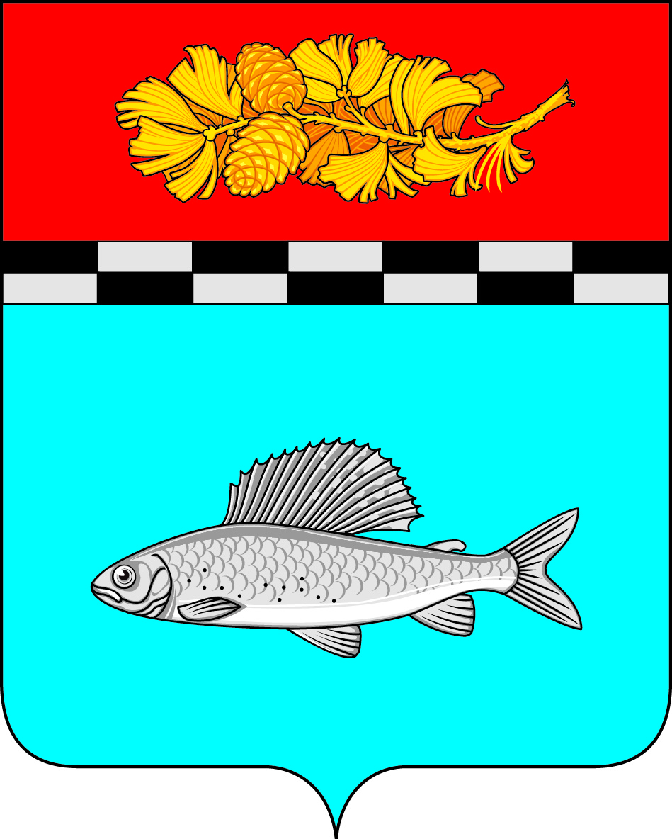

ДУМА
УЛЬКАНСКОГО ГОРОДСКОГО ПОСЕЛЕНИЯ
КАЗАЧИНСКО-ЛЕНСКОГО
МУНИЦИПАЛЬНОГО РАЙОНА
ИРКУТСКОЙ ОБЛАСТИ

РЕШЕНИЕ

28 января 2021 г. №174
п. Улькан

О внесении изменений в решение Думы Ульканского городского поселения от 27 ноября 2019 г. № 145 «Об установлении и введении в действие на территории Ульканского городского поселения Казачинско-Ленского муниципального района Иркутской области налога на имущество физических лиц»

Руководствуясь статьей 14 Федерального закона от 6 октября 2003 г. № 131-ФЗ «Об общих принципах организации местного самоуправления в Российской Федерации», главой 32 Налогового кодекса Российской Федерации, статьями 7, 52, 70 Устава Ульканского городского поселения Казачинско-Ленского муниципального района Иркутской области, Дума Ульканского городского поселения

РЕШИЛА:

- Внести в решение Думы Ульканского городского поселения от 27 ноября 2019 г. № 145 «Об установлении и введении в действие на территории Ульканского городского поселения Казачинско-Ленского муниципального района Иркутской области налога на имущество физических лиц» изменения изложив подпункт 1пункта 2 решения в следующей редакции:
«1) 0,1 процента в отношении:
- жилых домов, частных жилых домов, квартир, частей квартир, комнат;
- объектов незавершенного строительства в случае, если проектируемым назначением таких объектов является жилой дом;
- единых недвижимых комплексов, в состав которых входит хотя бы один жилой дом;
- гаражей и машино-мест, в том числе расположенных в объектах налогообложения, указанных в подпункте 2 настоящего пункта;
- хозяйственных строений или сооружений, площадь каждого из которых не превышает 50 квадратных метров и которые расположены на земельных участках, предоставленных для ведения личного подсобного, дачного хозяйства, огородничества, садоводства, садоводства или индивидуального жилищного строительства;».
2. Распространить действие настоящего решения на правоотношения, возникшие с момента вступления в законную силу решения Думы Ульканского городского поселения от 27 ноября 2019 г. № 145 «Об установлении и введении в действие на территории Ульканского городского поселения Казачинско-Ленского муниципального района Иркутской области налога на имущество физических лиц».
3. Опубликовать настоящее решение в газете Ульканского городского поселения «Родник» и разместить на сайте Ульканского городского поселения в информационно-телекоммуникационной сети «Интернет».

Председатель Думы
Ульканского городского поселения С.В. Суворин

Глава Ульканского
городского поселения А.Н. Никищенко

